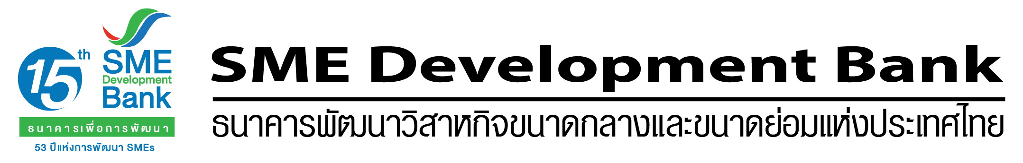
ข่าวประชาสัมพันธ์
27 มกราคม 2560
“มงคล” ชี้การเช่ารถยนต์ของ ธพว. โปร่งใส
ยึดหลักผลประโยชน์องค์กรเป็นหลัก

นายมงคล ลีลาธรรม กรรมการผู้จัดการ ธนาคารพัฒนาวิสาหกิจขนาดกลางและขนาดย่อมแห่งประเทศไทย (ธพว. หรือ SME Development Bank) เผยถึงกรณีมีข่าวถูกร้องเรียน ปปช. เรื่องการใช้รถประจำตำแหน่งของประธานกรรมการธนาคารว่า จากกรณีมีข่าวการยื่นหนังสือถึงสำนักงานคณะกรรมการป้องกันและปราบปรามการทุจริตแห่งชาติ (ปปช.) ให้ตรวจสอบ นายสมชาย หาญหิรัญ ประธานกรรมการธนาคารพัฒนาวิสาหกิจขนาดกลางและขนาดย่อมแห่งประเทศไทย (ธพว.) เรื่องการใช้รถประจำตำแหน่งนั้น ธพว. ขอชี้แจงข้อเท็จจริงกรณีการร้องเรียนในเรื่องดังกล่าว ซึ่งมีการเข้าใจที่คลาดเคลื่อนจากความเป็นจริง ที่อาจทำให้เกิดความเข้าใจผิดและเสียหายต่อ ธพว.ได้

“ธพว. ขอเรียนชี้แจงว่า ธพว.ได้มีการเช่ารถยนต์ประจำตำแหน่งของประธานกรรมการ ธพว. เมื่อเดือนธันวาคม 2557 ในราคาเช่าเดือนละ 69,000 บาท ต่อมาได้มีการเปลี่ยนการเช่ารถยนต์ประจำตำแหน่งของประธานกรรมการ ธพว. ในราคาเช่าเดือนละ 69,000 บาทเท่าเดิม โดยไม่ได้ทำให้ ธพว. ได้รับความเสียหายแต่อย่างใด แต่กลับได้ประโยชน์จากการได้ใช้รถยนต์ในสภาพใหม่ และมีความปลอดภัยมากขึ้น เนื่องจากต้องใช้รถยนต์เดินทางไปตรวจงานในต่างจังหวัดของประธานกรรมการ ธพว.”

นายมงคลกล่าวเพิ่มเติมอีกว่า อย่างไรก็ตามมีข้อสังเกตุกรณีการร้องเรียนเรื่องของ ธพว. บ่อยครั้งนั้น เข้าใจว่าเกิดจาก ธพว. ต้องอยู่ภายใต้การฟื้นฟูกิจการ ทำให้ต้องมีการเข้มงวดในการตรวจสอบเพื่อให้เกิดความโปร่งใสและเป็นธรรม จนอาจมีบุคคลบางกลุ่มที่สูญเสียอำนาจและผลประโยชน์ใน ธพว. จึงมีการนำประเด็นต่างๆ ขึ้นร้องเรียน

-------------------------------------------------------------------------------------------------------------------------------------------------
ข้อมูลเพิ่มเติมติดต่อ : ฝ่ายสื่อสารองค์กรและกิจกรรมเพื่อสังคม โทร. 0-265-4574-5

